**git init** : Oluşturmuş olduğumuz klasörün Git'e tanımlanması için kullanılmaktadır.

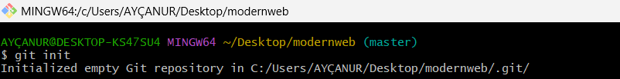

**git status** : Anlık durum hakkında bilgi verir.

**git add** : Yeni eklenen veya üzerinde değişiklik yapılan dosyaları staged ortamına göndermek için kullanılır.

metin, ekran görüntüsü, yazı tipi içeren bir resim

Açıklama otomatik olarak oluşturuldu

**git commit -m** : Yaptığımız değişiklikler hakkında bilgilendirme yorum satırları.

metin, ekran görüntüsü, yazı tipi içeren bir resim

Açıklama otomatik olarak oluşturuldu

metin, ekran görüntüsü, yazı tipi içeren bir resim

Açıklama otomatik olarak oluşturuldu